PEDIDO DE INFORMAÇÕES 07/2021

Excelentíssimo Senhor Prefeito Municipal, Edmilson Busatto

O Presidente João Pedro Pazuch, em conjunto com os vereadores Clóvis Pereira dos Santos, Ver. Fábio Porto Martins, Ver. Jairo Martins Garcias, Ver. João Batista Ferreira nos termos do regimento interno requer seja encaminhada a esta Casa Legislativa a seguinte informação:

- Cópia do projeto do PAC II das Ruas do Bairro São Francisco do ano de 2011;
- Cópia do mesmo projeto com as modificações feitas posteriores;

Mensagem Justificativa:

Justificamos o referido pedido, pois como fiscalizadores dos atos do Poder Executivo, devemos estar inteirados, para prestar melhor esclarecimento à população, visto tratar-se de assunto de suma importância.

Nestes Termos

Pede Deferimento.

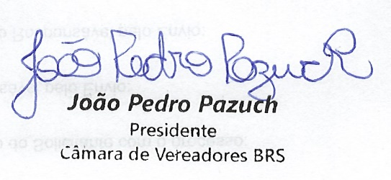
Bom Retiro do Sul, 02 de fevereiro de 2021.

